|  |
| --- |
| **NOTAS DE AULA – PROGRAMAÇÃO WEB I** |

|  |  |
| --- | --- |
| **Curso:** Sistemas de Informação | **Ano:** 2023 |
| **Disciplina:** Programação Web I | **Semestre / Período:** 1º sem. / 5º período |
| **Docente Responsável:** Jean Marcelo Barbosa Cordeiro dos Santos | |
| **Aluno responsável:** Felipe Tilelli Marques Di Sessa - 2021197921 | |

|  |  |
| --- | --- |
| Data | **07/03/2023** |
| Tema: | Exercícios CSS + Escopo JS |

(notas de aula aqui)

Escopo

Acessibilidade de variáveis, funções e objetos em diferetes árreas do código.

Determina quais itens podem ser acessados em partes do código

O JAVASCRIPT disponibiliza:

-Escopo global

-Escopo de função

-Escopo em bloco

VAR – variável que não ultrapassa o escopo da função

LET – disponibiliza scopo de bloco

CONST – disponibiliza escopo de bloco e valor de atribuição fixo

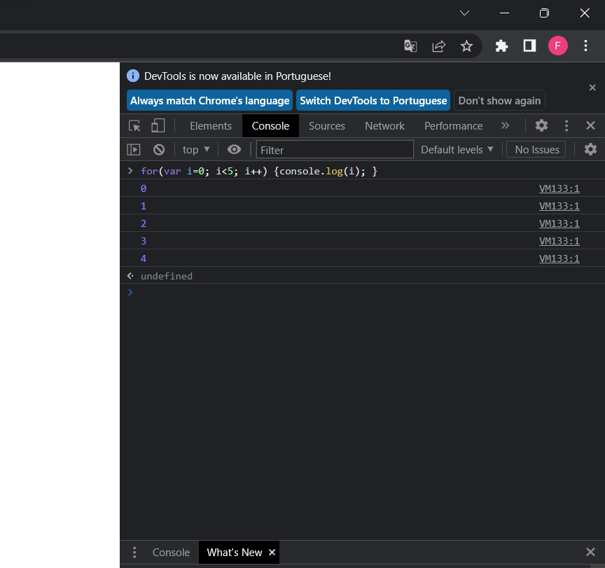

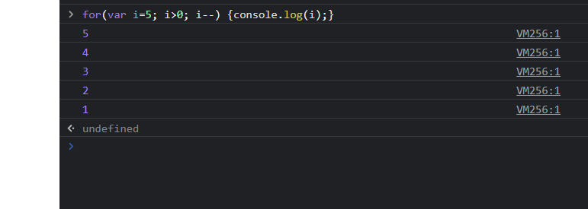

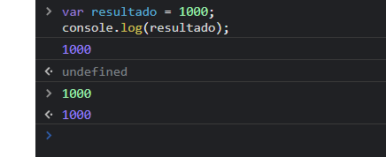

Retorna o valor pois a varíavel e o console.log estão no mesmo escopo (global)

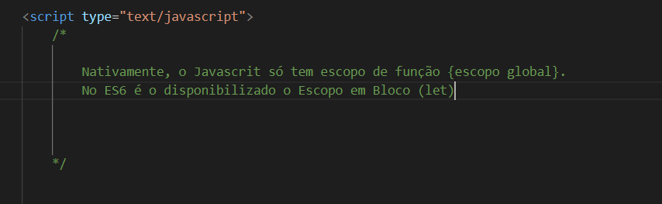

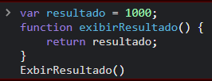

O javaScript executa somente funções

Scope Chain: escopos internos conseguem acessar definições de um escopo geral

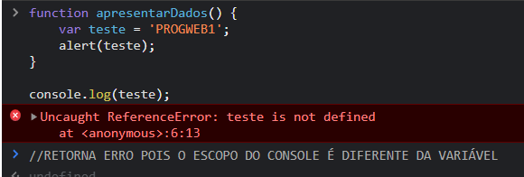

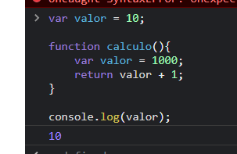

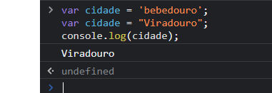

Assume o último valor

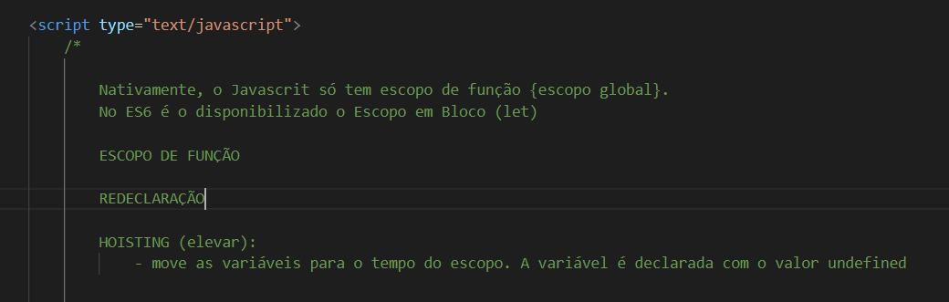

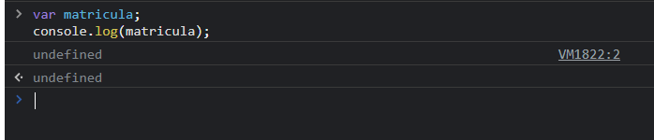

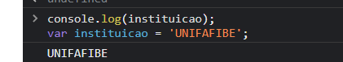

O retorno é Undefined pois ocorreu o HOISTING. A varável foi declarada no topo do escopo

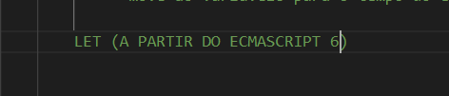

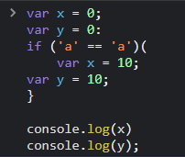

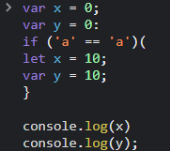  
Com LET, ele funciona apenas em bloco   
Dentro dos chaves {}

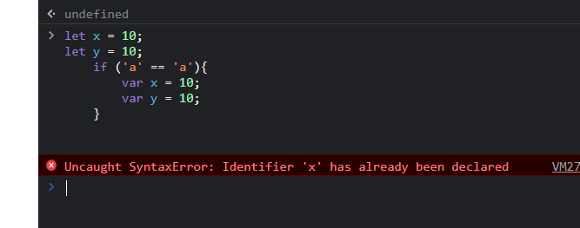

CONST:

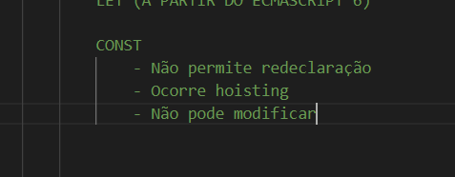

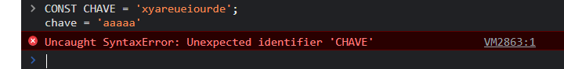

Bibliotecas JS

Framework net

Jquery

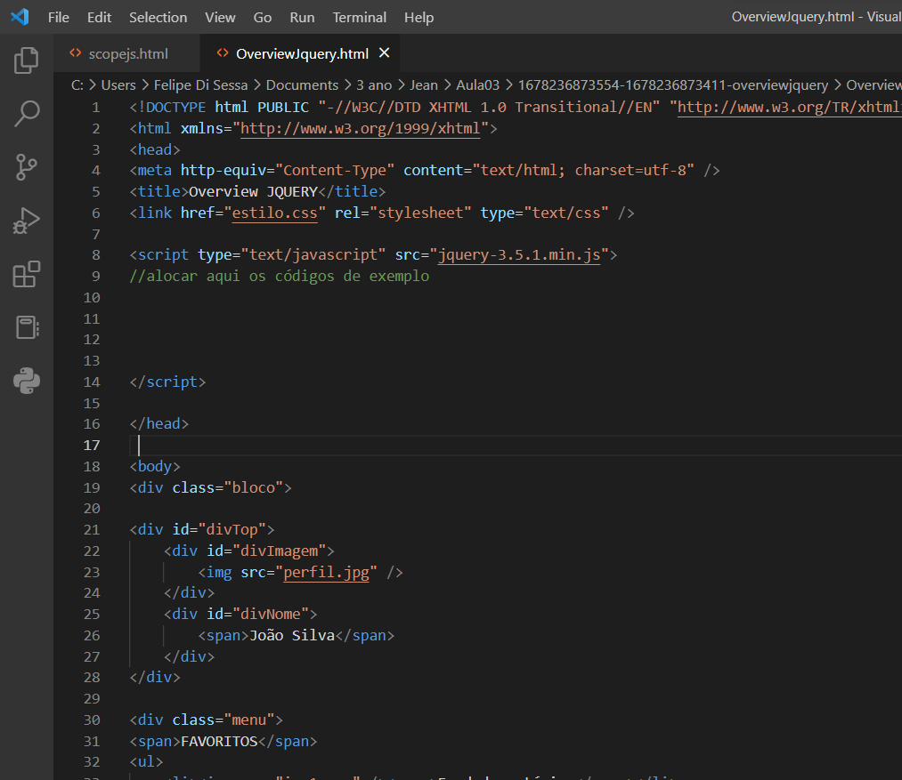

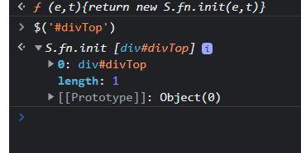

|  |  |
| --- | --- |
| Data | **14/03/2023** |
| Tema: | Overview Dquery + Ajax API |

(notas de aula aqui)

CSS

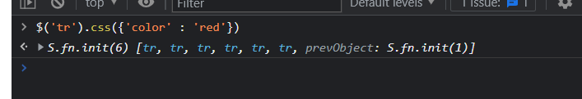

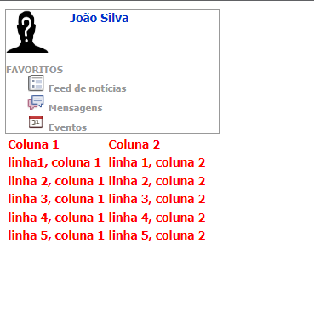

**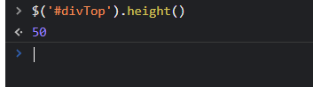  
Usando Divtop**

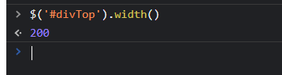

**Click**

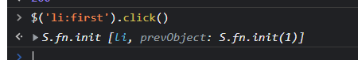

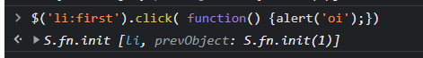

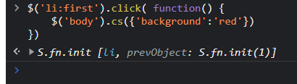

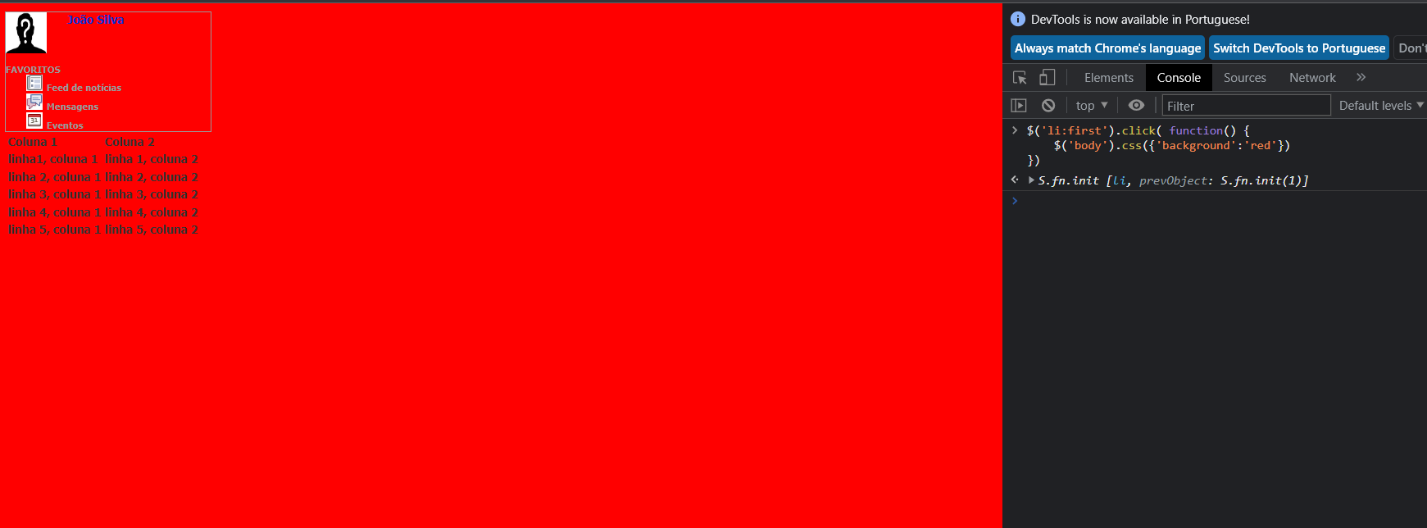

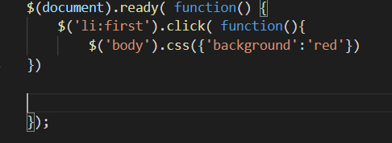

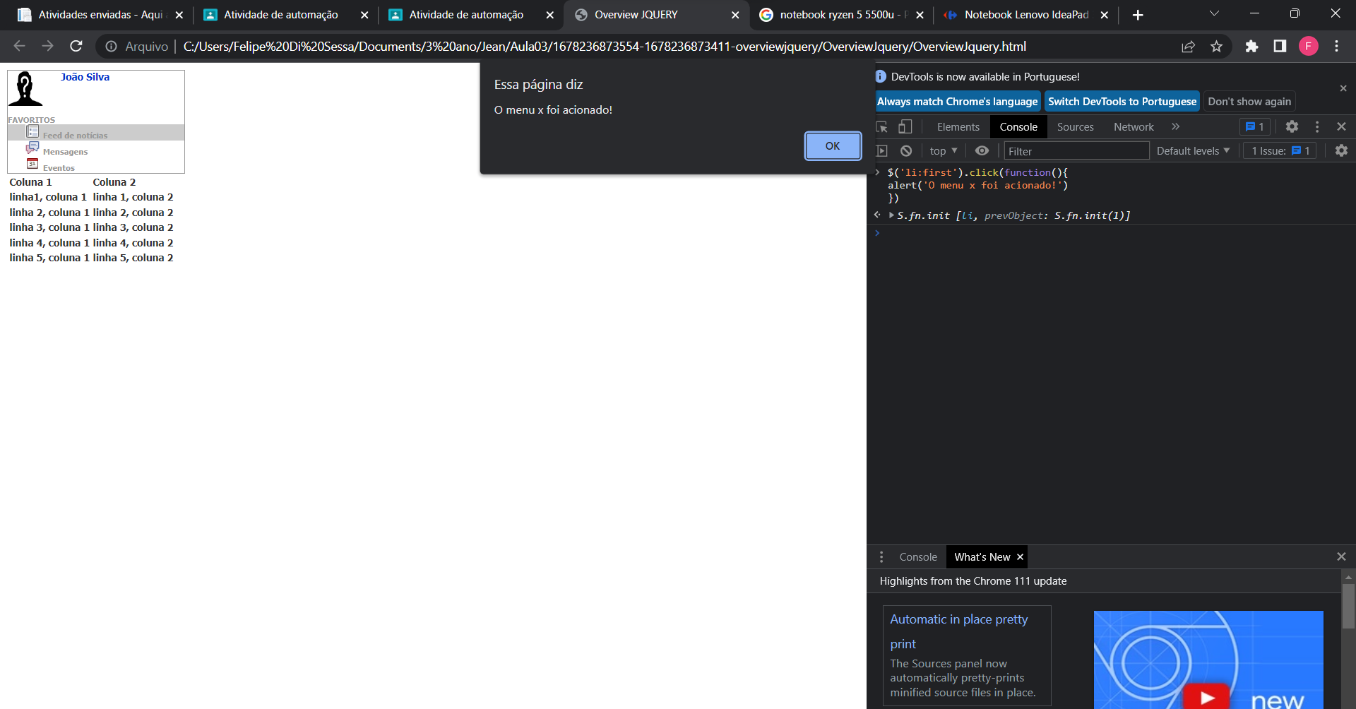

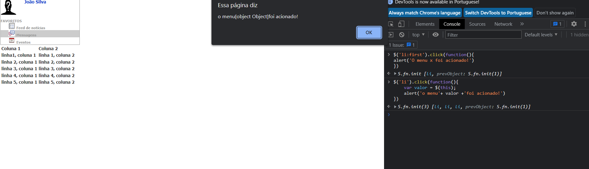

Ao clicar em ‘João’, a mensagem é exibida:

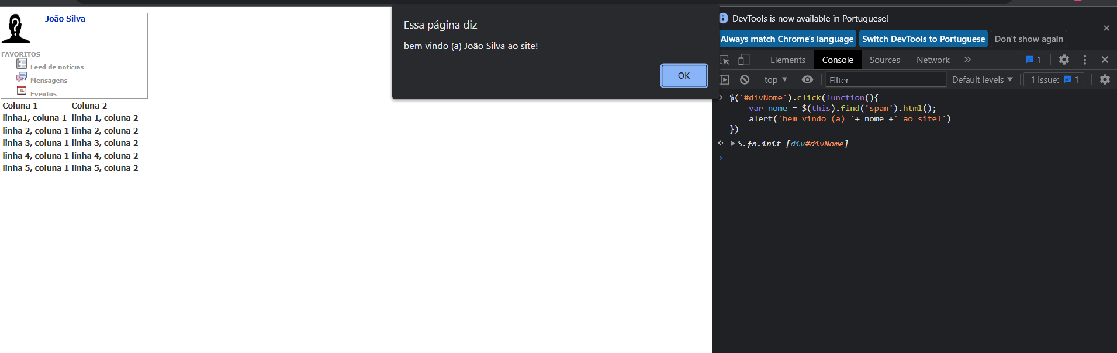  
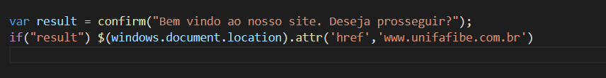

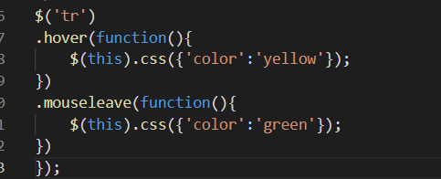

Nós podemos fazer a atribuição de eventos alinhado

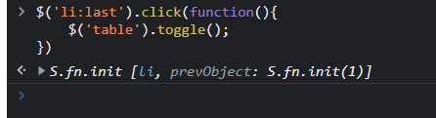

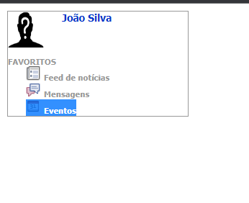

REST API

WEB APIS (WEB SERVICES RESTFUL)

GET (obter um recurso)

POST Inserir um recurso)

PUT (Alterar um recurso)

DELETE (remover um recurso)

https://www.macoratti.net/15/08/vda010815.htm

|  |  |
| --- | --- |
| Data | **21/03/2023** |
| Tema: | AJAX API |

(notas de aula aqui)

JSON

Objeto Javascript

(Javascript object notation)

{

“cod” : 1,

“Nome” : “Gertrudes Silva”

}

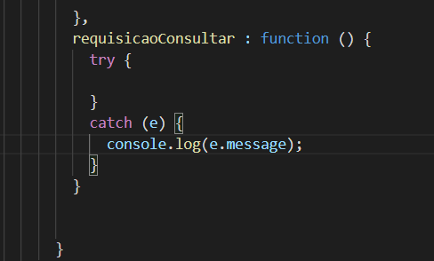

Com Ajax:  
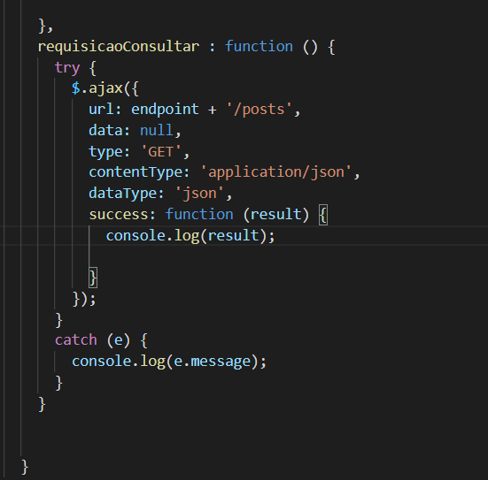

No navegador:

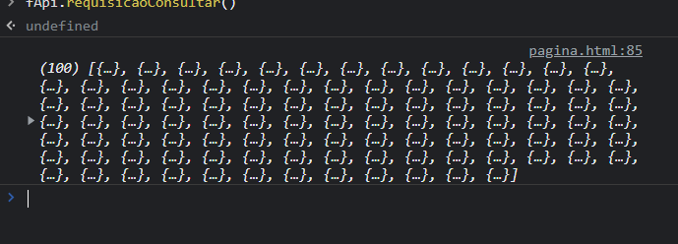

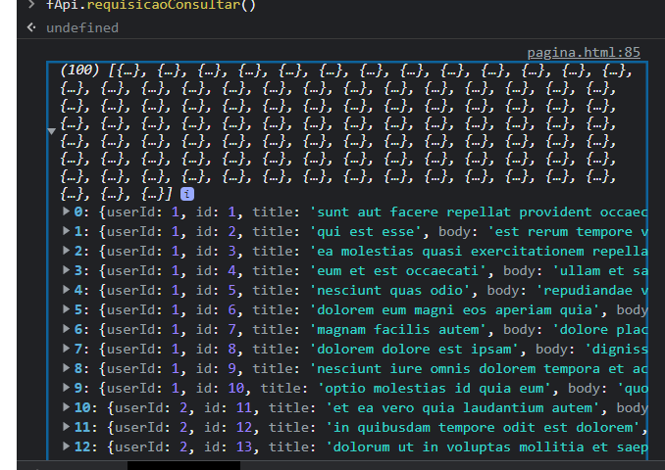

--------

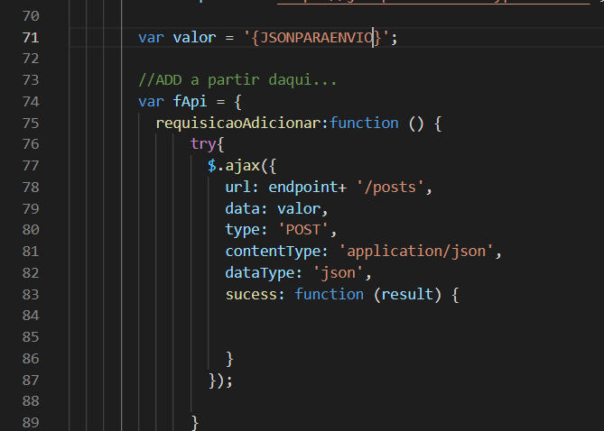

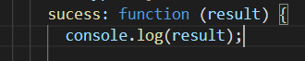

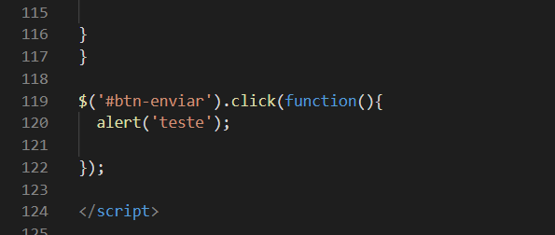

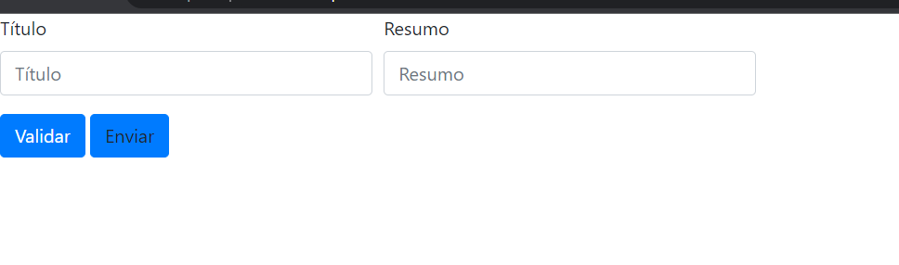

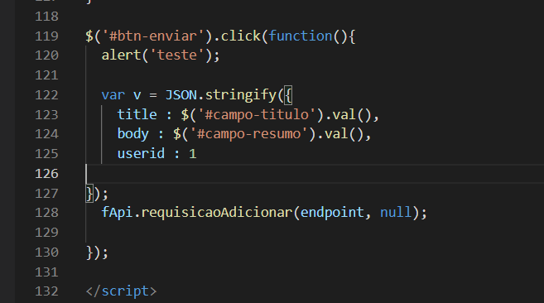

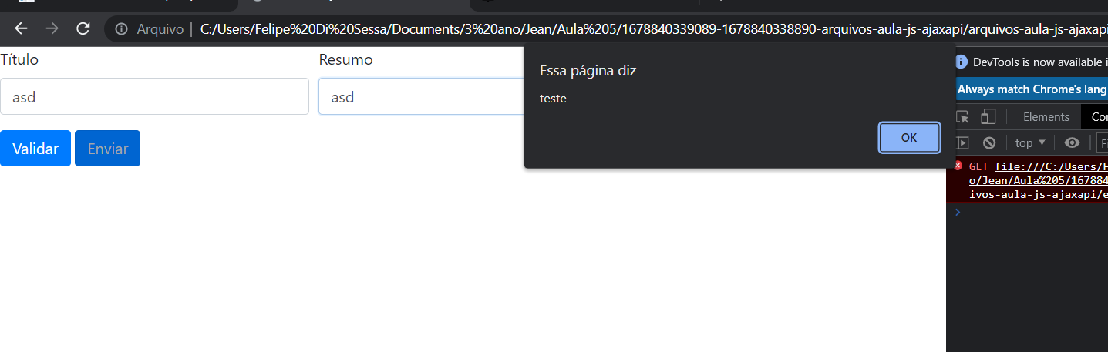

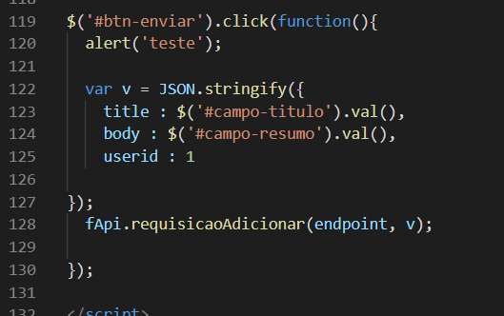

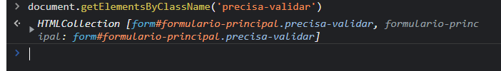

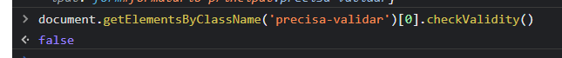

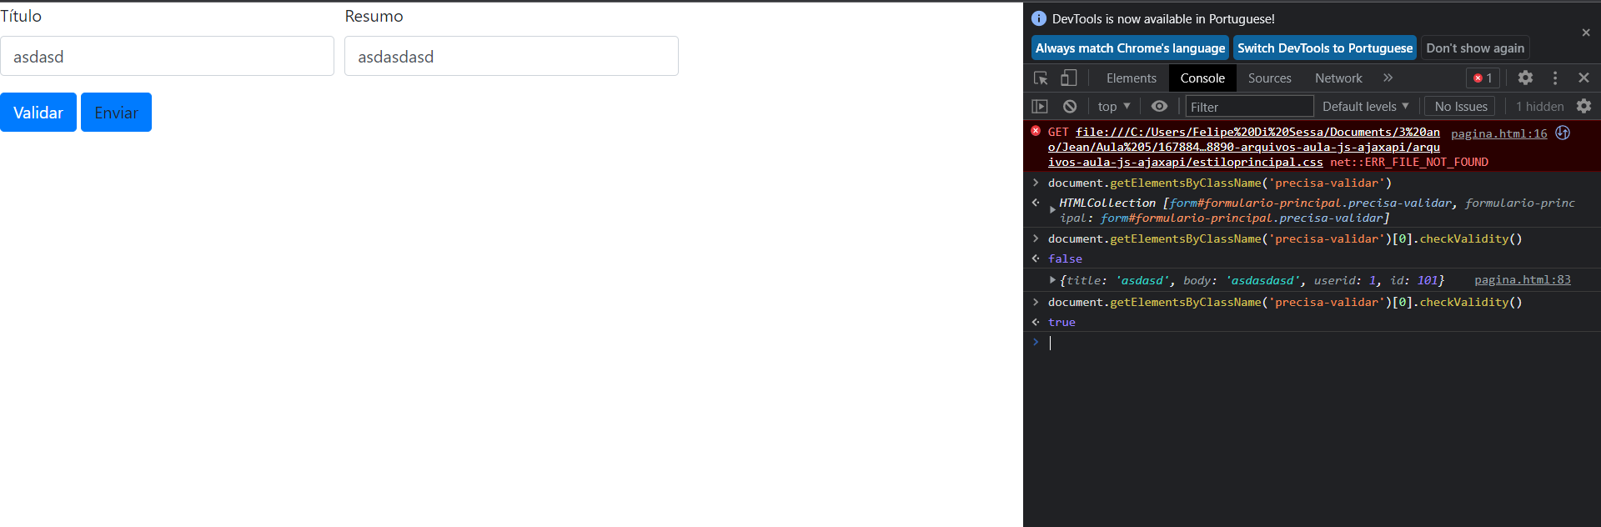

Atividade: Enviar requisição Adicionar somente se o formulário estiver válido

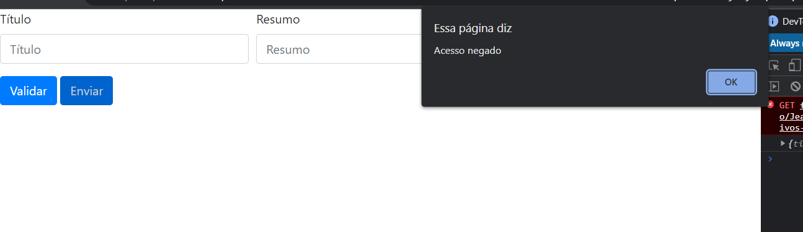

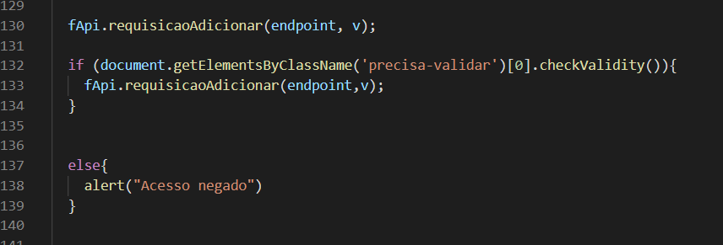

|  |  |
| --- | --- |
| Data | **28/03/2023** |
| Tema: | AJAX API – contiuação |

(notas de aula aqui)

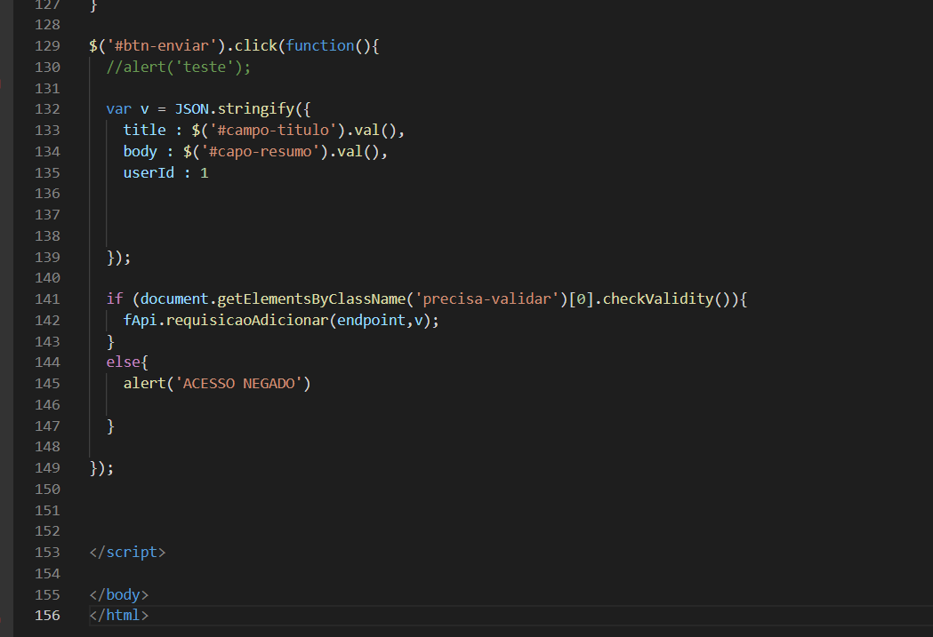

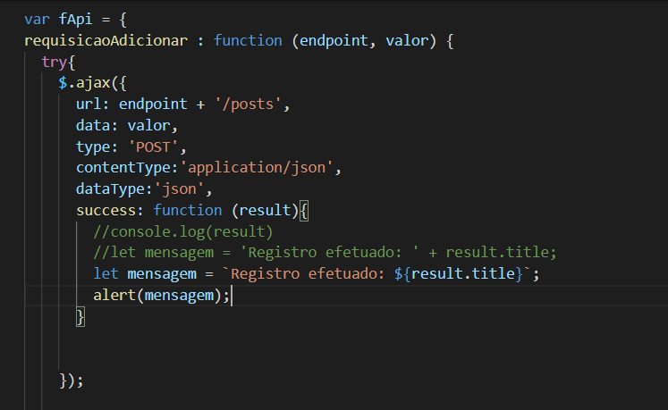

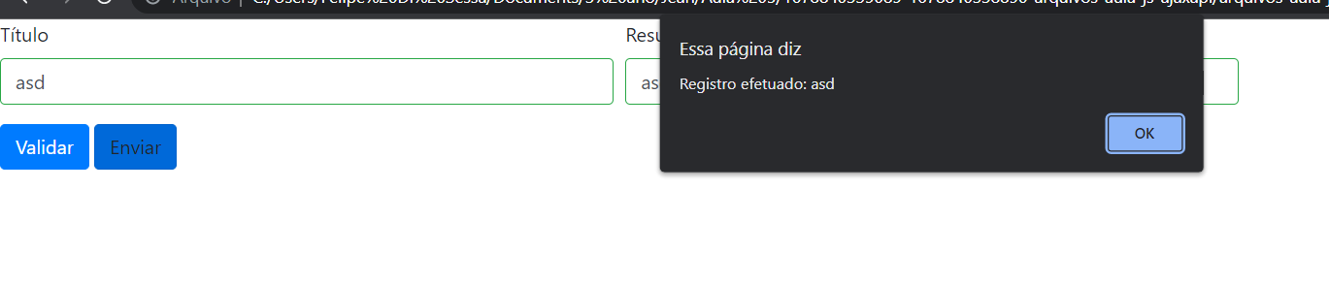

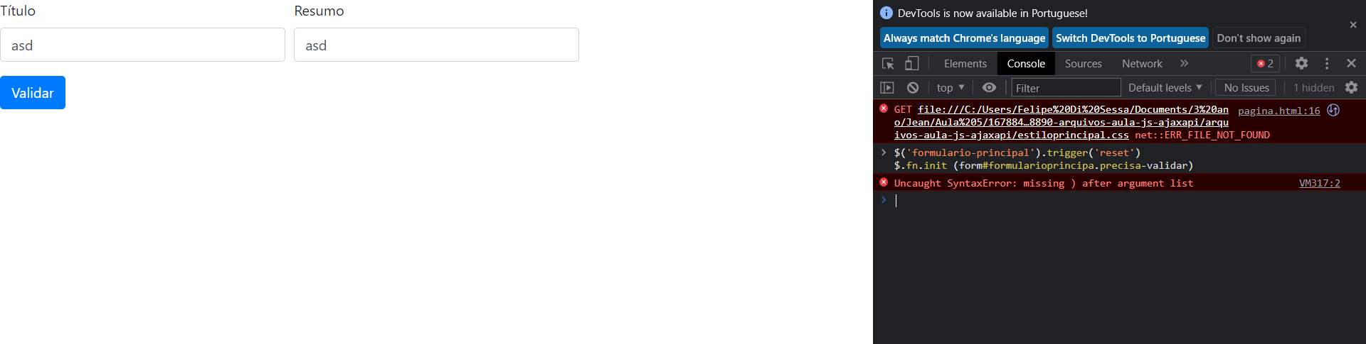

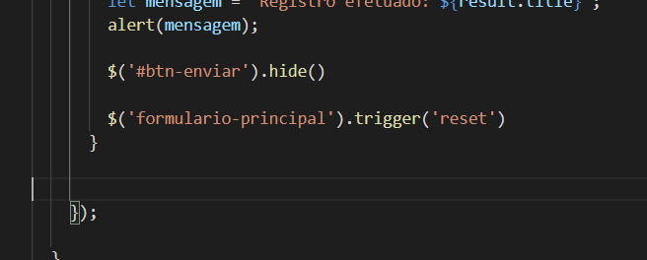

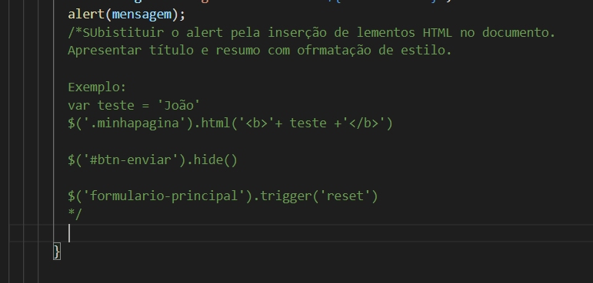

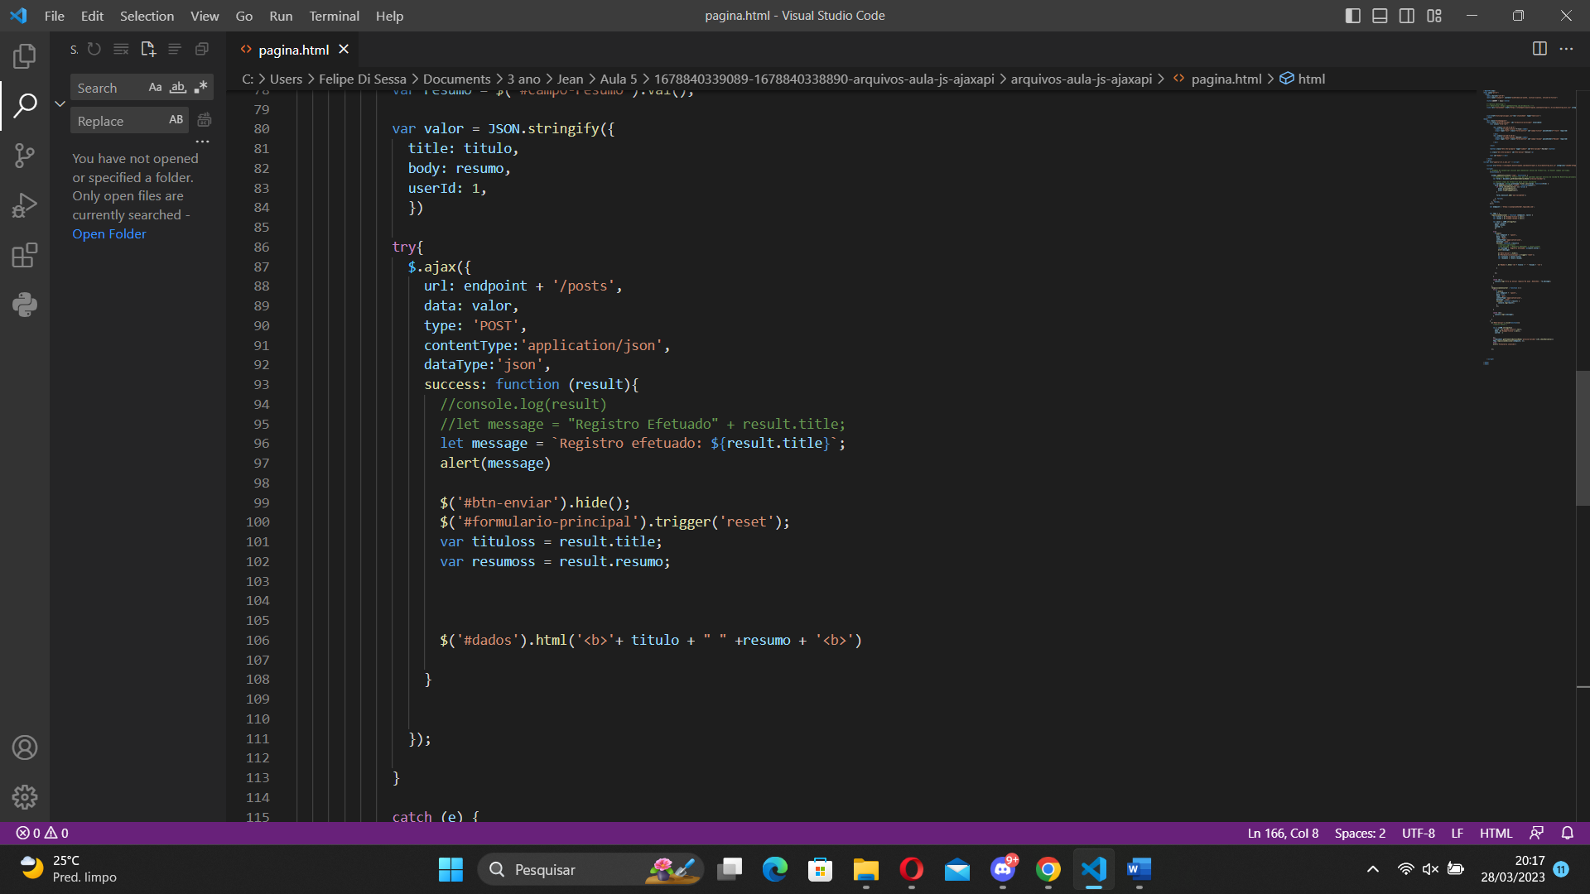

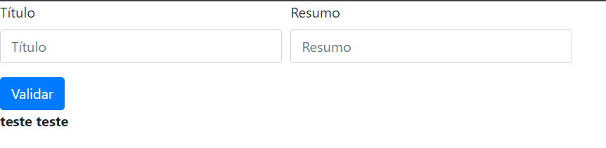

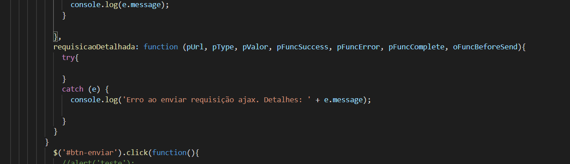

Atividade:

disponibilizar um projeto Java Script que realize operações em uma WEb API FAKE para realizar:

Coletar dados a partir de um formulário HTML (de 4 a 6 campos). Deve-se enviar dados para a rota definida e apresentar o retorno de sucesso

Consultar dados a partir de uma rota definida e apresentar o retorno em uma grade HTML (com estilização CSS)

Os recursos Java Script para ações de eventos e requisições AJAX devem utilizar a biblioteca JQUERY. Deve-se definir um tema para o projeto